揽月登云高龄组比赛规则

一、大赛主题
自主、协同、探究、实践、创新。
二、赛题立意——揽月登云
（一）解释：“揽”有采摘、拥抱的意思，“登”是攀登。意思是摘取月亮，攀登云霄。
（二）出处：《宣州谢朓楼饯别校书叔云》：“俱怀逸兴壮思飞，欲上青天揽明月”。《一七令·风》：“追日揽月，戏凤游龙。”
三、赛题概述
本竞赛项目通过参赛选手建立月球基地，并基于智能硬件和编程工具，利用智能硬件及材料完成结构功能设计，高阶段组别通过编写程序，对搭建的作品进行控制，完成比赛项目设定的任务。本本赛题旨在助力青少年熟悉常见电子模块与材料，学会合理组装调试，激发他们心底的航天梦，提升其科技素养，为科技强国梦筑牢根基，引领青少年在科技探索之路上迈出坚实步伐。
四、参赛范围
（一）参赛组别：小学高级组（4-6年级）、初中组，器材自带。
（二）参赛形式及人数：以1人为单位参赛，1名指导教师。
（三）每名参赛选手只能参加1个赛项、1支队伍。
五、大赛内容
1.比赛内容
要求选手在规定的时间内完成规定任务，参赛选手自行携带竞赛机器人和设备入场。
- 区域划分：起点区、终点区、大本营、操作区、激活区和文娱区。
起点区：参赛选手可以放置竞赛机器人，出发前整体结构的水平投影不得超出起点区外边线。
大本营：可在该区域强化竞赛机器人结构、外观，安放和取下相关物品（包括场地道具）。
操作区：操作区的道具禁止参赛选手触碰， 一旦参赛选手接触，任何一部分有连接或者触碰的道具物品恢复初始位置；比赛开始后，选手携带材料、工具等设备禁止放入操作区，一旦进入操作区将视为操作区的物品不能手动取回（有手动取回行为则比赛终止，裁判记录当前时间和计算任务成绩），保留到比赛结束再由选手取回。
激活区：本赛项技术人员须要在该区域提前放置好“编程机器人 ”，该机器人被激活前整体结构的水平投影不得超出激活区外边线。
终点区：仅允许“编程机器人”进入该区域，且整体结构的水平投影不得超出终点区外边线。
文娱西区：仅允许竞赛机器人进入该区域。
文娱东区：仅允许竞赛机器人进入该区域。本赛项技术人员须要在该区域提前放置好“梦想摇篮 ”。
- 每场比赛限时5分钟，准备时间请参赛选手检查场地、道具问题及其他准备工作，计时开始后不允许参赛选手提出暂停要求，在比赛时间内参赛选手将自行完成竞赛机器人的设计搭建、程序调试、完成任务。
- 每支参赛队伍有1次比赛机会。详细场地和时间请各参赛队按照《比赛顺序表》进行（该表将在比赛前发放）。规定时间未上场的队伍视同放弃。
- 比赛阶段，任何一方参赛队的竞赛机器人不得进入其他比赛场地，按照要求完成比赛任务。
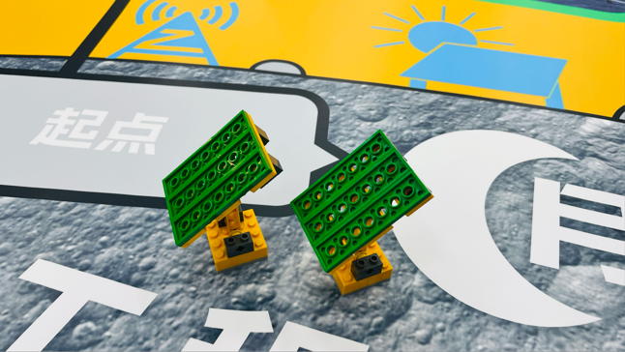  准备时太阳能板须放置在基地内部 | 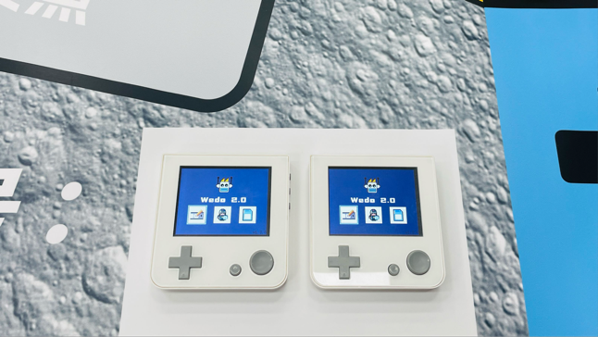  编程器摆放区位
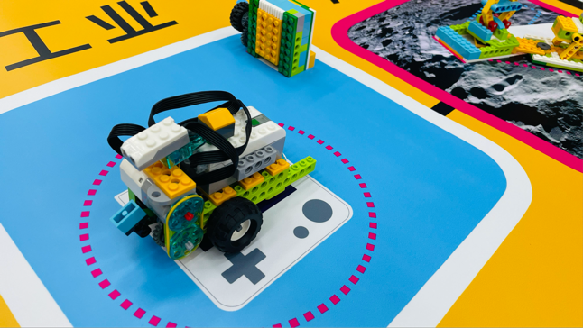  编程任务载具 | 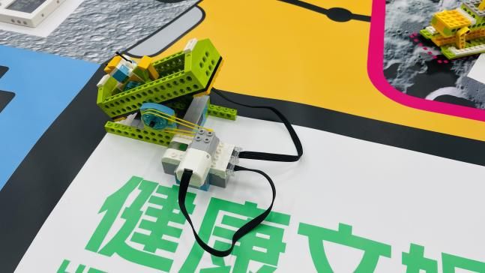  梦想摇篮编程任务载具
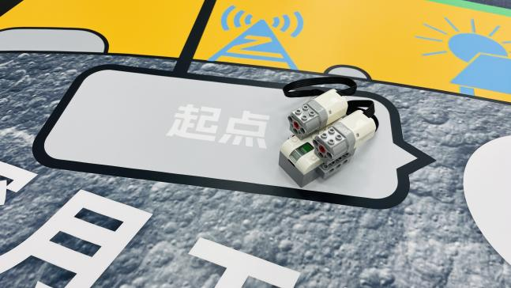  双电机驱动机器人  无需额外安装任何传感器 | 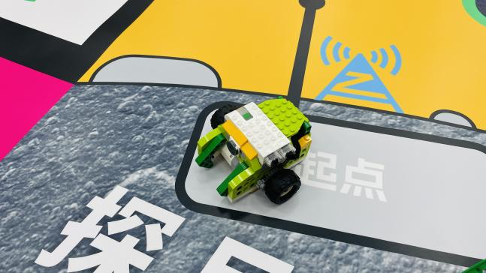  星球侠客造型参考  可适当升级结构和搭载各种工具
- 如参赛队的竞赛机器人在整个比赛阶段没有离开起点区视该参赛队按弃赛处理。
- 参赛队伍按照“总成绩”进行排名，总成绩相同的“场地比赛”任务得分高的排名靠前，“场地比赛”任务得分相同的对应用时短的排名靠前，三项成绩都相同的排名并列。
2.评价标准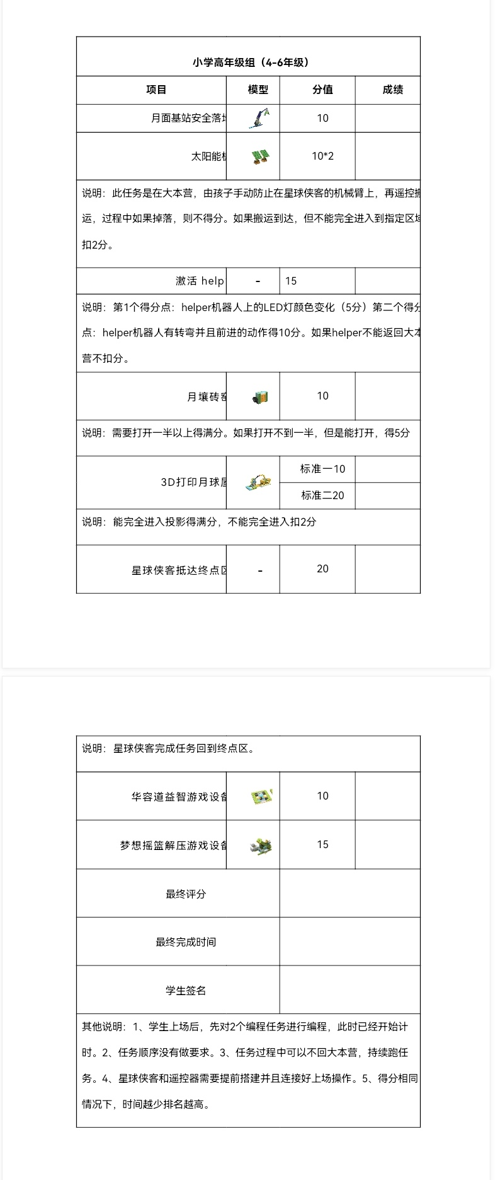 (1)月面基站得分规则：
基站安全落地得10分
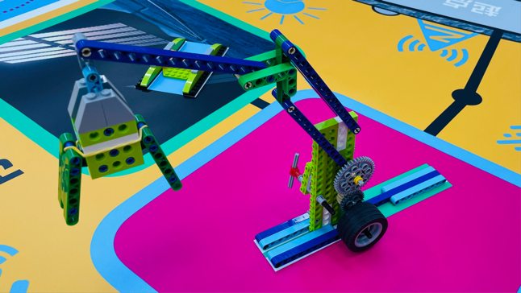  落地前 | 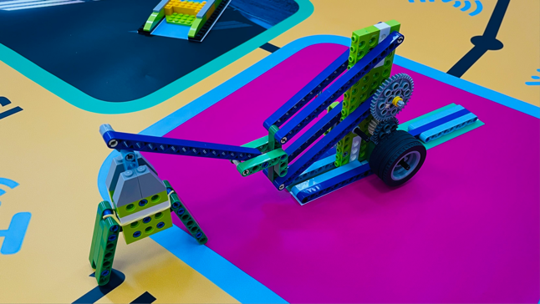  落地后√

(2) 太阳能板得分规则：
太阳能板底座完全在蓝色区域内，每个得10分
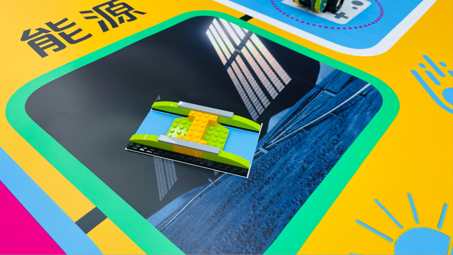  安装前 | 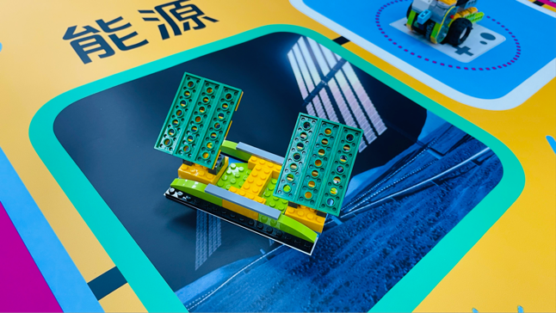  安装后√

(3) 激活编程机器人得分规则：
第1个得分点：helper机器人上的LED灯颜色变化（5分）第二个得分点：helper机器人有转弯并且前进的动作得10分。如果helper不能返回大本营不扣分。
- 月壤砖窑检修得分规则：
月壤砖窑开门得10分
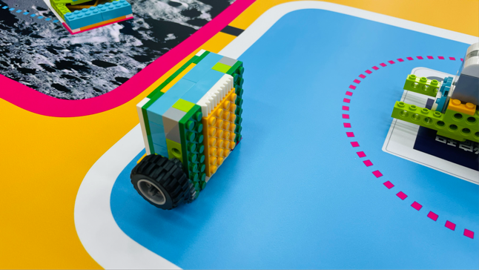  开门前 | 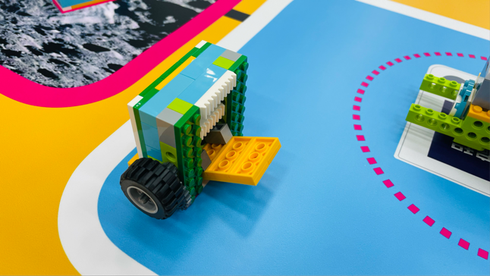  开门后√

- 3D打印月球屋得分规则：
机器狗从红色虚线框区离开至白色区域得10分，红色虚线框区离开至蓝色虚线框区域得20分
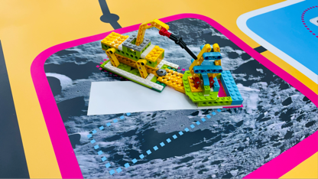  红色虚线框区 | 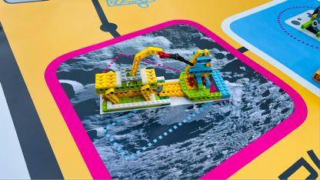  白色区 | 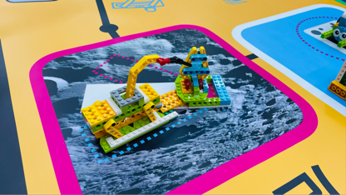  蓝色虚线框区

- 编程机器人 抵达终点区得分规则：
编程机器人 完全进入终点区得15分
- 健康文娱中心得分规则：
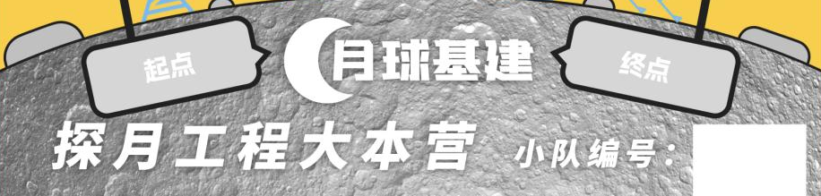
大本营操作区
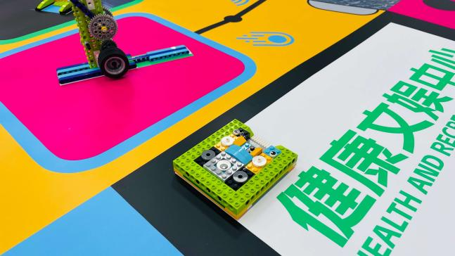  西区华容道 | 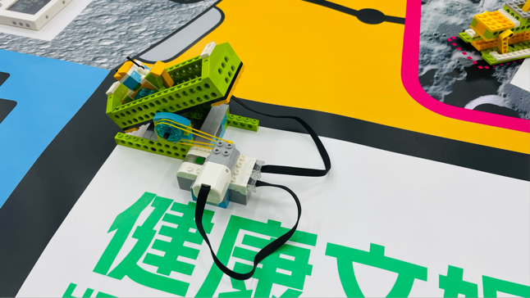  东区梦想摇篮
西区华容道益智游戏设备被带回大本营操作区得10分，东区梦想摇篮解压游戏设备启动得15分。
违规扣分：当发生如表 3 所示情形时，扣除相应分数，乃至勒令退赛。

违规扣分分值表
准备阶段超时 | -5 分
竞赛机器人投影超出起点区 | -2 分
Helper2 投影超出终点区 | -2 分
比赛期间违规按裁判提醒次数扣分 | -2 分/次
撤场阶段超时 | -5 分
比赛总得分：各支队伍的总成绩为“场地比赛任务得分 ”与“违规扣分 ”之和。被勒令退赛的队伍比赛总得分为零分。
五、取消评奖资格情况
（一）参赛选手迟到20分钟以上。
（二）参赛选手蓄意损坏比赛场地。
（三）参赛选手不听从裁判（评委）的指示。
（四）参赛选手被投诉且成立。
（五）参赛选手参加多个赛项、多支队伍比赛。
六、相关说明
（一）自愿、免费参赛，每人只能选择一个项目和一支队伍参赛，不得跨组别参赛、严禁重复、虚假报名（二）要求初赛、复赛、决赛参赛选手和指导教师保持一致，不得中途更换参赛选手和指导教师，指导教师应具有教师资格证书。
（二）根据大赛特点，杜绝机械性训练、回归大赛的育人价值。
（三）鼓励参赛选手同学、老师、父母、亲朋等成员共同参与、增进感情，倡导家校社协同育人。
（四）本规则是实施裁判工作的依据，在竞赛过程中裁判（评委）有最终裁定权。凡是规则中没有说明的事项由裁判组决定。
（五）大赛倡导以最小的成本获得最大的教育价值即节约、绿色、高效。

